练习1：
熟练使用Oracle Net Configuration Assistant配置监听程序
步骤：点window----->找到Net Configuration Assistant（右键以管理员身份运行）----->选择第一个点击下一步----->选择添加点击下一步----->显示监听程序名不用更改点击下一步----->跳到可用协议和选定的协议页面不用更改点击下一步----->选择使用的标准端口号1521点击下一步----->跳到是否配置另一个监听程序选择否跳下一步----->跳回欢迎使用界面点击完成。

练习2：
熟练使用Sql*Plus连接到Oracle服务器
步骤: 点window----->找到sqlplus（右键以管理员身份运行）----->当跳出白色界面时输入“conn orcl”和口令“abc”就可连接到Oracle服务器。

练习3：
解锁scott用户，并修改密码为orcl
步骤：用sys用户登录----->找到Users打开找到scott----->右键点击Edit跳出弹框（如下图：）
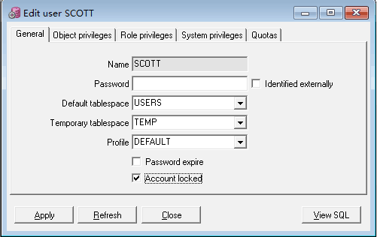
密码修改在password栏填写，把Account locked的勾取消----->再点击Apply----->最后点击Close。

练习4：创建用户账户
创建用户turing，密码为turing。
步骤：界面有一个白纸似图标点击可以看到有一个user选项点击跳出弹框（如下图：）
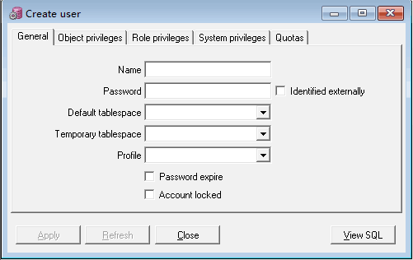
填写相应的数据即可。
授予该用户连接数据库和使用存储空间的权限。
点击右上角sqlwindow输入“grant dba to turing”设置最高权限登陆用户。
用户连接数据库在sqlwindow输入“grant connect to turing”
使用存储空间权限在sqlwindow输入“grant resource to turing”。

练习5：
使用Sql*Plus以 turing用户身份登录数据库，并编写查询访问scott用户的emp表数据。
步骤:在oralce数据库中以scott登陆------>然后去点window找到sqlplus以管理员方式运行----->输入“conn turing”登陆上去----->然后输入“select * from scott.emp;”就可以查询出数据。

练习6：
课后练习安装Oracle 10g数据库。

